Tilki Kitap Tanıtım Bülteni
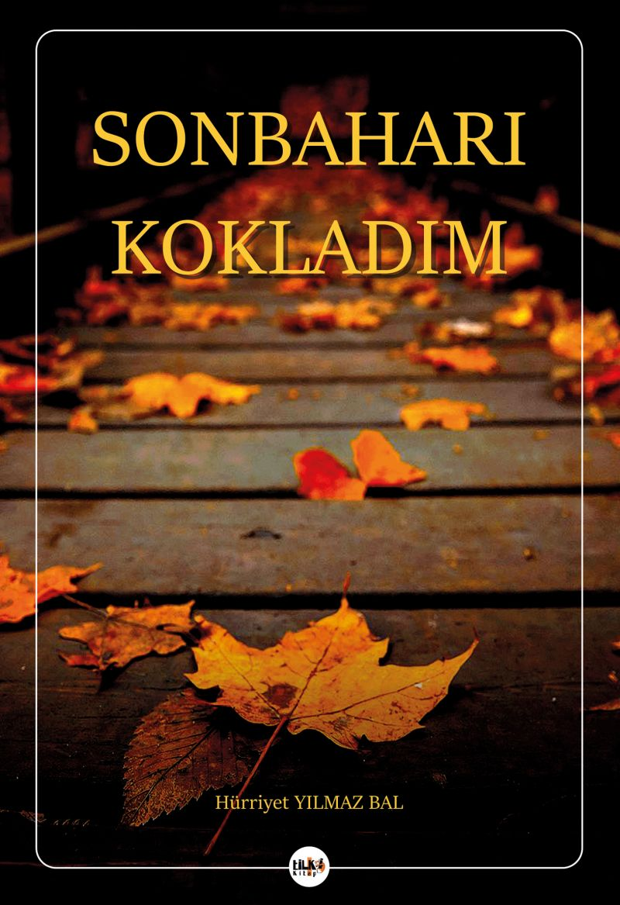 | Eser Adı: Sonbaharı Kokladım  Yazar Adı: Hürriyet Yılmaz Bal  Tür Serisi: Şiir/Edebiyat  Cilt Bilgisi: AMERİKAN  Kitap Dili: Türkçe  Eser Tipi: Orjinal  İç Sayfa: 2. HAMUR SB 60  Kapak: BRISTOL AMERİKAN 230  Yan Kapak: YOK  Selefon Türü: MAT SELEFON  Basım Tarihi: 2018  Sayfa Sayısı: 114  Kitap Boyutları: 135 X 195 mm  ISBN No: 9786057946003  Etiket Fiyatı: 350,00 TL  Editör Görevlisi: Dilan Tahincioğlu  Son Okumacı: Zehra Kıratlı  Mizanpajcı: Ahmet Çevik  Kapak Grafikeri: Kamer Su
Kitap Tanıtım Yazısı : (Arka Kapak)

Hep bir gülücük var yüzümde,
Yaradılıştan mı bilmem,
Bildiğim tek şey,
Hiç yüzüm asık olmadı yüreğimde...
Kitabın detay sayfasına buradan ulaşabilirsiniz :
https://cocukyayinevi.com/kitaplar/hurriyet-yilmaz-bal-sonbahari-kokladim-315.html
Tilki Kitap



